Собрание представителей
сельского поселения Подъем-михайловка
муниципального района Волжский

Самарской области

РЕШЕНИЕ

от 04 марта 2019 года № 9/7

О внесении изменений в Правила землепользования и застройки сельского поселения Подъем-Михайловка муниципального района Волжский Самарской области

В соответствии со статьей 33 Градостроительного кодекса Российской Федерации, Федеральным законом от 06.10.2003 № 131-ФЗ «Об общих принципах организации местного самоуправления в Российской Федерации», с учетом заключения о результатах публичных слушаний по проекту решения Собрания представителей сельского поселения Подъем-Михайловка муниципального района Волжский Самарской области «О внесении изменений в Правила землепользования и застройки сельского поселения Подъем-Михайловка муниципального района Волжский Самарской области» от 12.02.2019, Собрание представителей сельского поселения Подъем-Михайловка муниципального района Волжский Самарской области решило:
1. Внести в Правила землепользования и застройки сельского поселения Подъем-Михайловка муниципального района Волжский Самарской области, утвержденные решением Собрания представителей Подъем-Михайловка муниципального района Волжский Самарской области от 25.12.2013 № 127/86 (далее – Правила), следующие изменения:
1) в Карту градостроительного зонирования сельского поселения Подъем-Михайловка муниципального района Волжский Самарской области (M 1:25 000, М 1:5 000) Правил внести изменения согласно приложению к настоящему решению;
2) в статье 27 Правил в градостроительном регламенте территориальной зоны «Сх2 Зона, занятая объектами сельскохозяйственного назначения»:
в перечне основных видов разрешенного использования вид разрешенного использования «размещение объектов рыбного хозяйства» изложить в следующей редакции:
Вид разрешенного использования | Деятельность, соответствующая  виду разрешенного использования
«Рыбоводство | Осуществление хозяйственной деятельности, связанной с разведением и (или) содержанием, выращиванием объектов рыбоводства (аквакультуры);  размещение зданий, сооружений, оборудования, необходимых для осуществления рыбоводства (аквакультуры)»
дополнить перечень основных видов разрешенного использования видом разрешенного использования «обеспечение сельскохозяйственного производства» следующего содержания:
Вид разрешенного использования | Деятельность, соответствующая  виду разрешенного использования
«Обеспечение сельскохозяйственного производства | Размещение машинно-транспортных и ремонтных станций, ангаров и гаражей для сельскохозяйственной техники, амбаров, водонапорных башен, трансформаторных станций и иного технического оборудования, используемого для ведения сельского хозяйства»

2. Официально опубликовать настоящее решение, а также приложение к настоящему решению в газете «Подъем-Михайловские вести».
3. Настоящее решение вступает в силу со дня его официального опубликования.

Председатель Собрания представителей

сельского поселения Подъем-Михайловка
муниципального района Волжский
Самарской области Н.А.Кузнецова

Глава сельского поселения Подъем-Михайловка
муниципального района Волжский
Самарской области Н.И.Пырнэу

Приложение
к решению Собрания представителей
сельского поселения Подъем-Михайловка
муниципального района Волжский
Самарской области
от 04 марта 2019 г № 9/7

Изменения
в Карту градостроительного зонирования сельского поселения Подъем-Михайловка муниципального района Волжский Самарской области (М 1:5 000) и в Карту градостроительного зонирования сельского поселения Подъем-Михайловка муниципального района Волжский Самарской области (М 1:25 000)

Карта градостроительного  зонирования села Подъем-Михайловка (фрагмент) | Карта градостроительного  зонирования села Подъем-Михайловка  (фрагмент в редакции изменений)
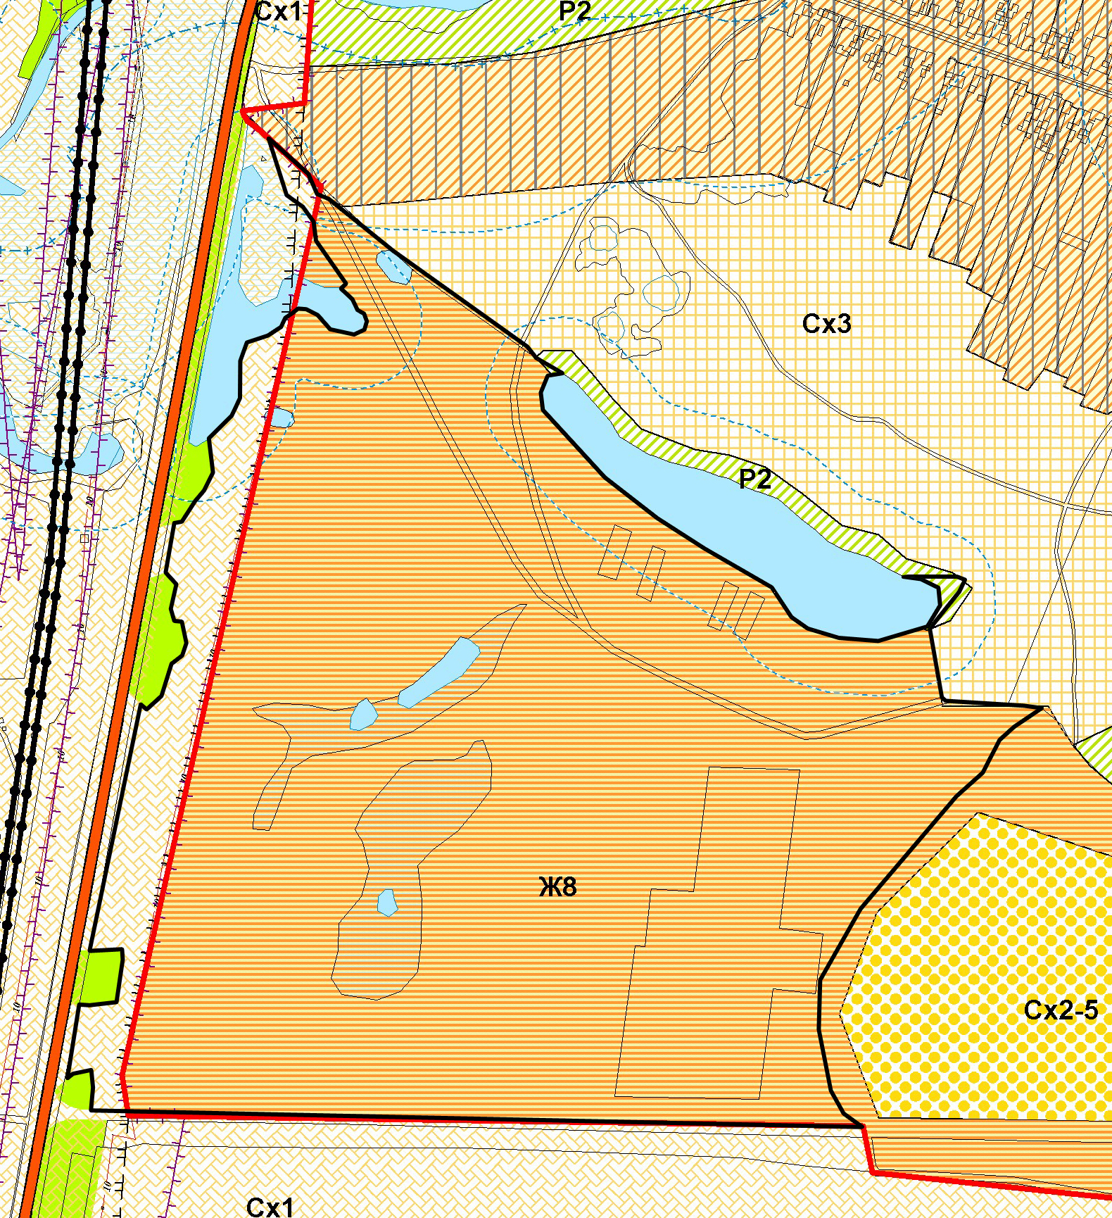 | 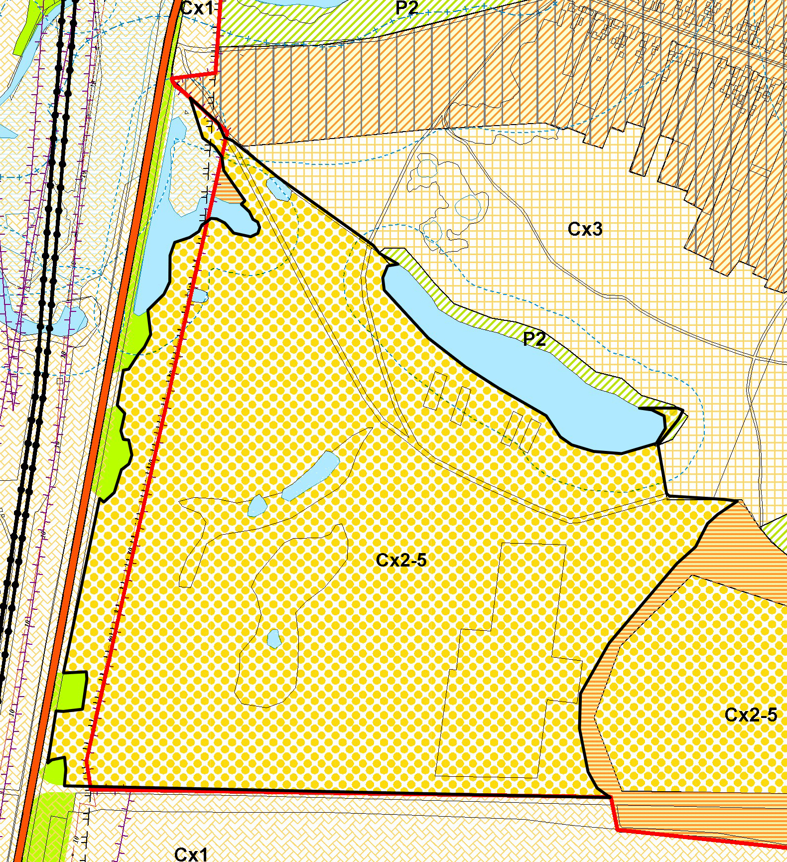

Изменения:
Изменение градостроительного зонирования в отношении территории общей площадью 42,3 га, расположенной в северо-западной части кадастрового квартала 63:17:2103003 (в том числе в отношении земельных участков с кадастровыми номерами 63:17:2103003:127, 63:17:2103003:129, 63:17:2103003:130, 63:17:2103003:135) с территориальной зоны «Ж8 Зона комплексной застройки» на территориальную зону «Сх2 Зона, занятая объектами сельскохозяйственного назначения», подзона «Сх2-5 Подзона, занятая объектами сельскохозяйственного назначения № 5»

